Только потребность сна напоминает мне, что я человек.

А.Македонский



-----------------------------------------------------КАК НЕ СЛИТЬСЯ?----------------------------------------------------------

Друзья, все мы пришли сюда чтобы изменить свою жизнь к лучшему. Если бы это было просто, то все люди были бы давно и программистами и миллионерами. Я где-то читал, что перед каждым зрелым опытным орлом есть выбор: увядать или разбить старый затупившийся клюв, выдрать закрутившиеся когти и выдернуть старые перья. Этот процесс занимает полгода. Потом новая жизнь. Думаю вы выбрали второй путь, и наверное содрогнулись от этой картины. Преподаватели инкубатора сделают все чтобы этот процесс прошел максимально быстро и менее болезненно. Но многое зависит и от Вас. Я говорю не про старание, ответственность, дисциплину и т.д. Я говорю про экономику. Большинство Великих империй рушилось не от набегов завоевателей, а от того, что не выдерживала их экономика. А выдержит ли ваша экономика процесс переучёбы? Если вы поняли, на первом занятии, что тяжело, значит вы в опасности. Не ждите «может дальше будет легче», «посмотрим что в среде» и т.д. начинайте перестраивать экономику на военные рельсы прямо сейчас. Ищите работу или подработку, которая позволит Вам остаться на плаву и вместе с тем даст достаточно времени на учебу! Рассчитывайте на год тяжелой работы и урезанных расходов. Будьте как умный боксер, который мечтает победить в первом раунде, но готов отстоять все 12.

-----------------ПОЧЕМУ МНЕ ВСЕ ПОНЯТНО НО САМ НАПИСАТЬ НИЧЕГО НЕ МОГУ?--------------------------

Друг ты попал в классическую ловушку приняв иллюзию знаний за знания. Ты написал функцию и она работает? Очень хорошо. Не проделывай это по-новой чтобы закрепить, перенеси ее из App в Todolist. Ведь если ты понимаешь, то это не составит большого труда, а вот если не получается, значит ты просто запомнил, вызубрил, а не понял. Знания-это когда одно и тоже ты можешь сделать несколькими способами. Иллюзия знаний- когда только одним способом. Понял, как работает фильтр, перенеси его в Todolist. Разобрался в пропсах- деструктурируй. Осилил колбэки-супер! Пиши на независимых компонентах.

--------------------------------------------------ПИРАМИДА ЗНАНИЙ---------------------------------------------------------

Друзья, все знания, которые Вы получаете в инкубаторе важны. Но как понять свой уровень? На чем сфокусироваться? А если времени на все не хватает? Итак, вам нужно будет переболеть в ПОНЕДЕЛЬНИКЕ-ВТОРНИКЕ двумя болезнями: самая тяжелая -**колБэки**-лечится неделями. Болезнь побеждена, когда вы можете собрать инпут из двух независимых компонент: поле для ввода и кнопка отправляющая текст (+ отправление нажатием ENTER). Болезнь по-проще **map** –лечится за неделю-две. Вы ее победили, когда в мар можете вставить debugger при отрисовке стейта, и писать взрослым синтаксисом в одну строчку используя тернарный оператор и spread оператор при сохранении изменений стейта. Плюс есть несколько максимально важных тем:

**07 - JS/TS for students - Деструктурирующее присваивание (Домашка #2)**

**10 - JS/TS for students - immutability, имутабельность (Домашка #5)**



-------------------------------------------ПОДГОТОВКА К СОБЕСАМ----------------------------------------------------------

*Друзья, как просто объяснить и исчерпывающе? Если просто-то это самый раз для ПОНЕЛЬНИКА, если исчерпывающе-то это уже не для ПОНЕДЕЛЬНИКА…. Поэтому вам нужно этот документ дополнять, корректировать, а не смотреть на него как на библию. Ответы должны расти вместе с вами. Ну и разумеется если вы смогли найти формулировку более точную, то пишите, будем вносить изменения.*

***Если вы "просто" ответили правильно-то это уже не правильно. Вы должны вести собеседника за ручку, приманками, которые станут вашими следующими вопросами. Т.е. каждый твой ответ должен порождать у HRа вопрос, ответ на который ты уже знаешь. Твоя задача не просто отвечать, а формировать стек вопросов HRа.***



--------------------------------------------------ДЛЯ ПОНЕДЕЛЬНИКА---------------------------------------------------------

1. React-это библиотека т.к нужно доустанавливать Роутинг ,Редакс и т.д по выбору. Angular-фреймворк, т.к доустанавливать ничего не надо.
2. React-нужен для эффективной отрисовки страницы приложения, для этого у него есть Виртуальный DOM. Виртуальный ДОМ сравнивается с ДОМом Браузера, если есть различия –заменяется. Перерисовка происходит не всей страницы, а конкретного узла, в котором найдены различия.
3. Объект – это ассоциативный массив с рядом дополнительных возможностей. Хранит свойства (пары ключ-значение: key: ‘value’ )
4. Функция-это объект, т.к имеет свои встроенные свойства: name, constructor и тд. Чистая функция -не имеет бизнес-логики, не работает с ДОМ, не посылает запросы на сервер (сайд эффект), просто получает данные(пропсы) и отображает их. Side Effect-запрос на сервер, работа с DOM, изменение параметров функции. Принципы чистой функции: **Иммутабельность**- функция не имеет права изменить данные, которые в нее пришли. **Идемпотентность** (“не дай бог” если трудно запомнить)- дает один и тот же результат при каждом вызове. **Детерминированность**-т.е. результат предсказуем.
5. Компонента-это функция принимающая пропсы и возвращающая jsx разметку. Состоит из двух частей-над return код, функционал, снизу разметка.
6. **Возвращают новый массив:** **map, filter**. **Map** возвращает ровно столько элементов сколько в него пришло из массива, если по каким либо причинам данных для отрисовки последнего элемента массива не будет, то в последнем выдаст undefined. **Возвращают старый массив:** **forEach.**

**Find** не изменяет массив, для которого он был вызван.

1. SPREAD оператор - С его помощью обычно копируют или сливают массивы.
2. Литерал – это запись в нашем коде. Напр. 10 или "строка" или объект {a:10, b:20}. Литерал объекта — это список {ключ: «значение»} в фигурных скобках.
3. Колбэк-функция (или обратный вызов) - это функция, переданная в другую функцию в качестве аргумента, и от туда вызывается.
4. Отличие элемента от компоненты: **элемент** - это что-то простейшее (к примеру, тэг <h1>В который завернута строка<h1/>), а **компонент** - это часть целого, т.е. функция, которая возвращает элементы.
5. Стор-это глобальный объект, в котором находится state, getState, dispatch. Методы объекта Стора: GetState -дай стейт. Dispatch-вызывает изменения в стейте.
6. Props-это объект (вспомни как мы ее типизируем).
7. NodeJS- это программа, которая находится на сервере (вместо браузера) и в нем работает JS. Браузер и NodeJS используют один и тот же движок v8-поэтому обоих воспринимает JS.
8. GIT- система контроля версий.
9. Замыкание- это способность функции получать доступ к данным ее внешнего лексического окружения (область видимости). Локальная зона видимости-внутри функции, глобальная зона видимости-для всего проекта. Замыкание противоречит чистой функции т.к. не явно может изменять данные. В отличие от функций объявленных с помощью let/const, классические функции (НЕ СТРЕЛОЧНЫЕ) полностью инициализируются не тогда, когда выполнение доходит до них, а раньше, когда создаётся лексическое окружение (с загрузки страницы). Замыкание используется в санках(Thunk).
10. Хуки — это функции, с помощью которых вы можете «подцепиться» к состоянию и методам жизненного цикла React из функциональных компонентов. Правила использования hook-ов: нельзя использовать в массивах, условиях, циклах-если там будет меняться кол-во элементов. **UseState**- возвращает значение с состоянием и функцию для его обновления. Работает асинхронно.

------------------------------------------------------ДЛЯ ВТОРНИКА-------------------------------------------------------------

1. Куки. Это текстовый документ по принципу ключ-значение: key: value. Хранятся в браузере (на серваке не хранятся!) Сколько сайтов, столько и файлов. И реквест и респонс с сервера вносят изменения в файл куки. Обычно используются для проверки паролей. При регистрации на сайте пароль хешируется. Один хеш пароля остается на компьютере, второй уходит на сервер. При входе на сайт, два хеша сравниваются. Также в куке хранится время жизни-сколько будет хранится логин-пароль. Скажем запоминает на 2 недели, а далее нужно вводить по новой.
2. Чем отличается localStorage от sessionStorage? –могут хранить пары ключ-значение в браузере. localStorage-бесконечно, или можно настроить. SessionStorage-до перезагрузки страницы
3. SOLID(расширенные правила ООП): **Single Responsibility**-принцип единственной ответственности: одна функция-одна задача, **Open/Close**-расширяем функционал за счет написания новых классов/компонент а не догружая старый класс/компоненту(открыт для раширения, закрыт для модификации) **Liskov**-принцип Барбары Лиски: необходимо, чтобы класс-потомок был способен обрабатывать те же запросы, что и родитель, и выдавать тот же результат. К примеру: класс-родитель подаёт кофе (в любых видах), значит, для класса-потомка приемлемо подавать капучино (разновидность кофе), но неприемлемо подавать воду. **Interface**-инкапсуляция. Несколько специализированных интерфейсов лучше, чем один универсальный. **Depency Invertion**- принцип инверсии зависимостей. Модули верхнего уровня не должны зависеть от нижнего-т.е. логика (верхний уровень не должна зависеть от деталей-т.е. от нижнего уровня)
4. ХОК - Hight Order Component: React.memo. Хок-это функция, которой обворачиваем компоненту (React.memo). Смотрит на входящие пропсы-и принимает на их основании решение : перерисовывать или не перерисовывать.
5. TDD- это разработка при помощи тестирования. Вначале тест, а потом уже код. Для чего это нужно: делаем кнопку-все ок, но пять кнопок сделанные за год до этого перестают работать, и мы даже не узнаем об этом…
6. DNS. Domain Name System. Вся сеть интернет состоит из DNS серверов. Это распределители (как удлинитель из которого тянутся сотни проводов), и одновременно справочники. Мы на компьютере набираем Kamasutra.com-наш запрос идет на ближайший DNS сервер, от него к другому, пока скажем мы не свяжемся с сервером, который находится в США. DNS сервер сравнивает наше текстовое название сайта Kamasutra.com с IP адресом(192.172.333.444) и направляет наш запрос в нужную сторону.
7. UseEffect- хук, который следит за жизненным циклом функции: включилась, отработала, и очистилась, чтобы не занимать ресурсы. Сработает после отрисовки страницы, чтобы не тормозить приложение. Обычно берет значение из UseState единожды и использует его (замыкание). Первым параметром принимает колбэк, в котором мы будем делать сайдЭффекты, а вторым параметром принимает массив зависимостей. Если не поставить вторым параметром []-то он будет каждый раз вызываться. Пустой []-отработает единожды, когда компонента вмонтируется в DOM. Если укажем зависимость в массиве, скажем [state], то как только произойдут изменения в стейте, тут же сработает.
8. useMemo(для мемоизации переменных), useCallBack(обворачиваем колбэк)-эти хуки оптимизируют перерисовку узлов.

**useMemo:**

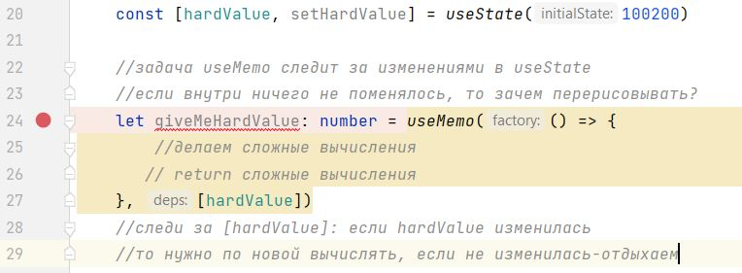

1. Редюсер- это чистая функция, принимает стейт и экшен. Экшен говорит как преобразовать стейт или вернуть стейт без изменений. CombineReducer-объединяет редюсеры (находится в стейте)-возвращает редюсер.
2. Action - объект, который как минимум имеет свойство "type".
3. Redux –это стейт менеджер (хранитель стейта)

----------------------------------------------------ПОЛЕЗЛИ В ДЕБРИ-----------------------------------------------------------

1. HTTP - протокол передачи текста. При его помощи вбиваем название сайта. HTTPS-его усовершенствованная защищенная версия. Когда шлем запрос через HTTP можно перехватить сигнал WI-FI, украсть куки, и с другого компьютера зайти в чужой аккаунт. HTTPS-в начале меняется секретными ключами (чтобы убедиться, что это не перехват) , а потом шифрует всю информацию исходящую с нашего компьютера. Также сайты получают специальные протоколы безопасности.
2. Типы HTTP/ HTTPS запросов: **GET**-получить. Можно уточнить запрос если добавить в него query параметры: название сайта? (ставим вопросительный знак и после него пишеи параметры, к примеру) page=100&users=100. **POST**–отправить/обновить свои данные на сервер. POST-запрос в отличие от GET-запроса защищен, имеет тело. **PUT**- обновить, как и POST имеет тело. **DELETE**-удалить данные, не имеет тела как и GET.
3. Thunk- это функция, которая принимает dispatch, в ней хранятся асинхронные запросы. Вторым параметором (не обязательным) getState(). Dispatch вызывает ThunkCreator-> ThunkCreator вызывает ActionCreator-> ActionCreator благодаря хранящемуся в нем action.type попадает в case Reducera.
4. EventLoop-это событийный цикл, который выполняет задачи, которые попали к нему (он следит за колСтеком: в начале таски, потом микротаски и в самом конце макротаски). Микротаски-это асинхрон. Макротаски-это асинхрон+ setTimeout или setInterval.
5. **Promise**- это класс, объект (т.к. всегда можем создать new Promise) в котором при помощи **resolve**(выполнил обещание) и **reject**(НЕ выполнил обещание) хранится асинхронный запрос. У промиса 3 метода, которые мы можем вызвать: **then**(),**catch**(),**finally**(). В эти методы мы кладем колБэк. КолБэк- это вызов функции, который мы кому то передаем, здесь мы передаем вызов промису. **Promise** может находится в трех состояния (status): **panding** -ожидание, **resolve**-выполнен(full-field), **reject** -не будет выполнен. .**then** –т.е затем->находится в состоянии ожидания (). **catch**-если ошибка то… **finally**-будет выполнен в любом случае (ошибка или все ок). **then** и **catch**-возвращают промис.

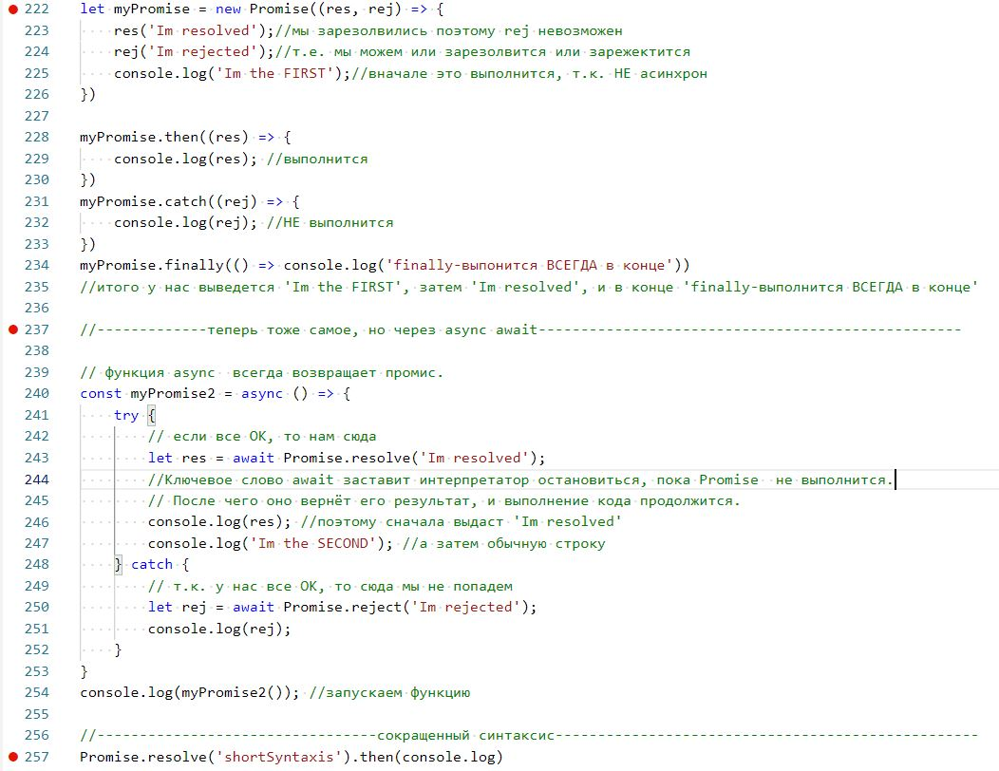

--------------------------------------------------В ПОМОЩЬ ПО ВЕРСТКЕ-----------------------------------------------------

1. **SASS (CSS препроцессор)**

Это надстройка над CSS, которая добавляет ранее недоступные возможности для CSS, с помощью новых синтаксических конструкций.

Устанавливаем:

yarn add node-sass

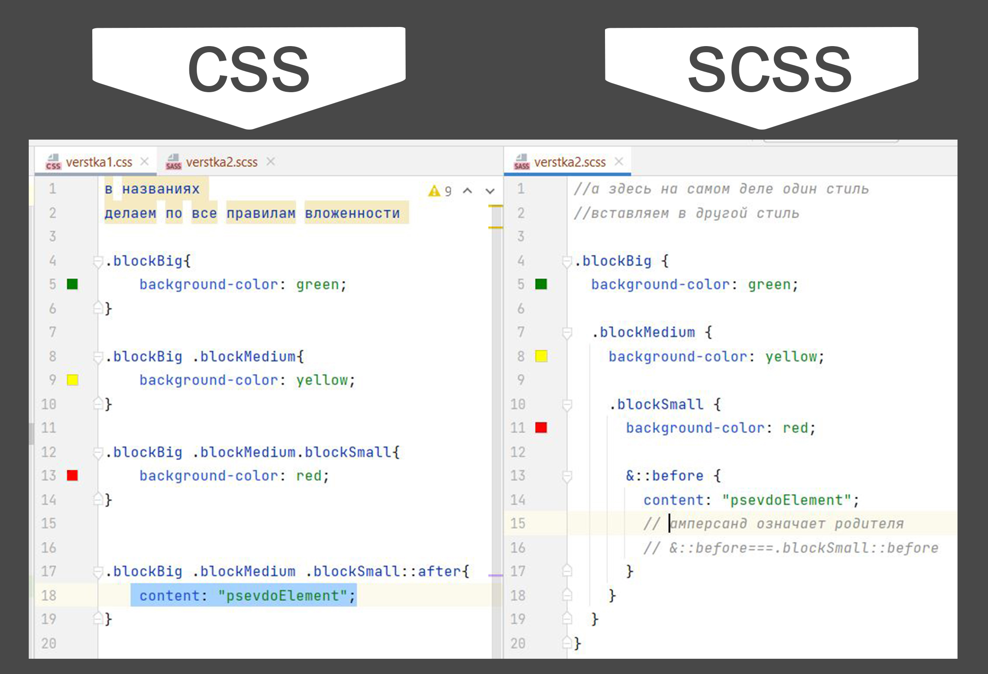

1. **SASS +variables**

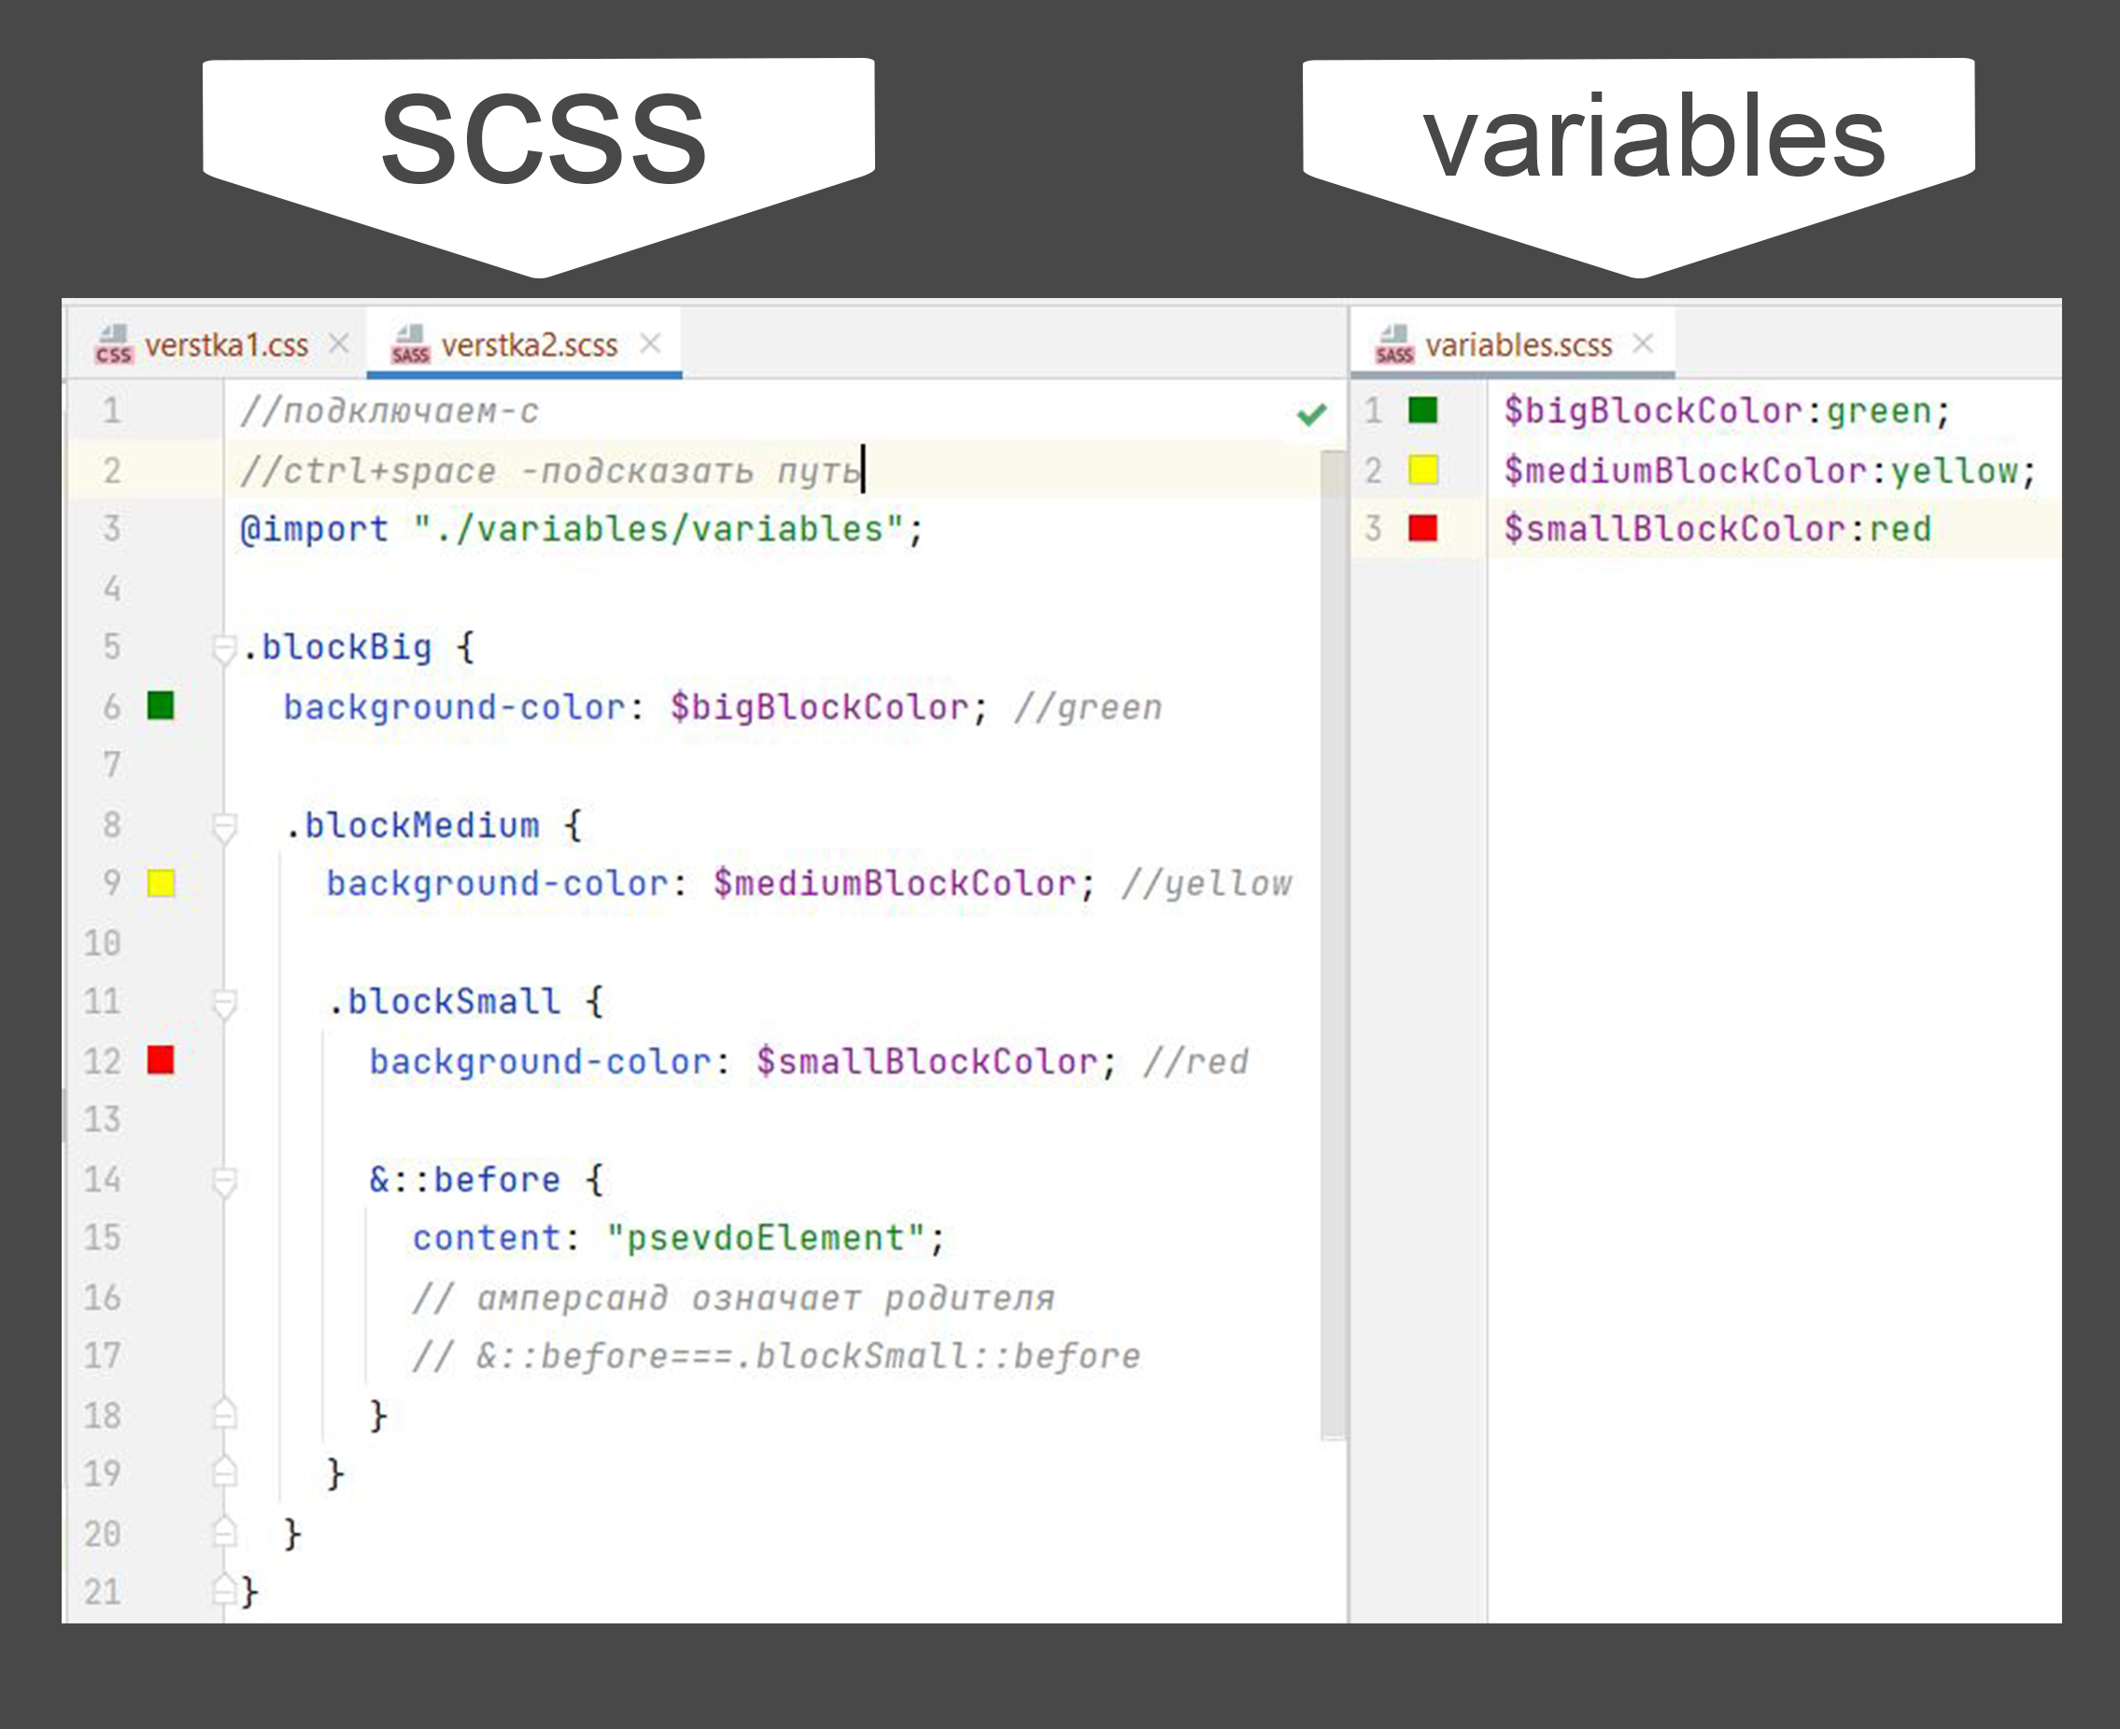

1. **SASS +mixins**

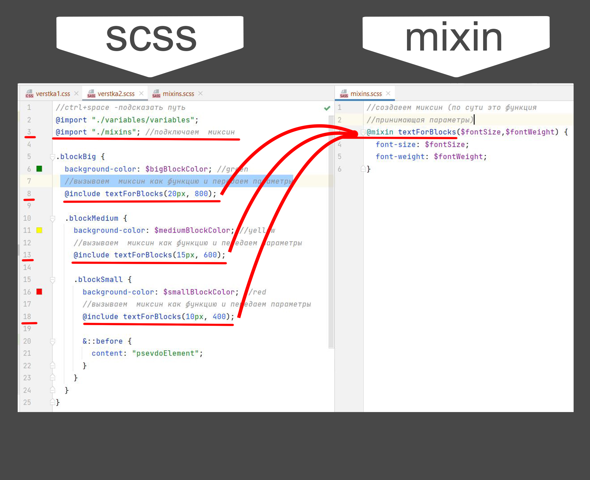

------------------------------------------------В ПОМОЩЬ ПО TS/JS------------------------------------------------------------

1. **onClick**

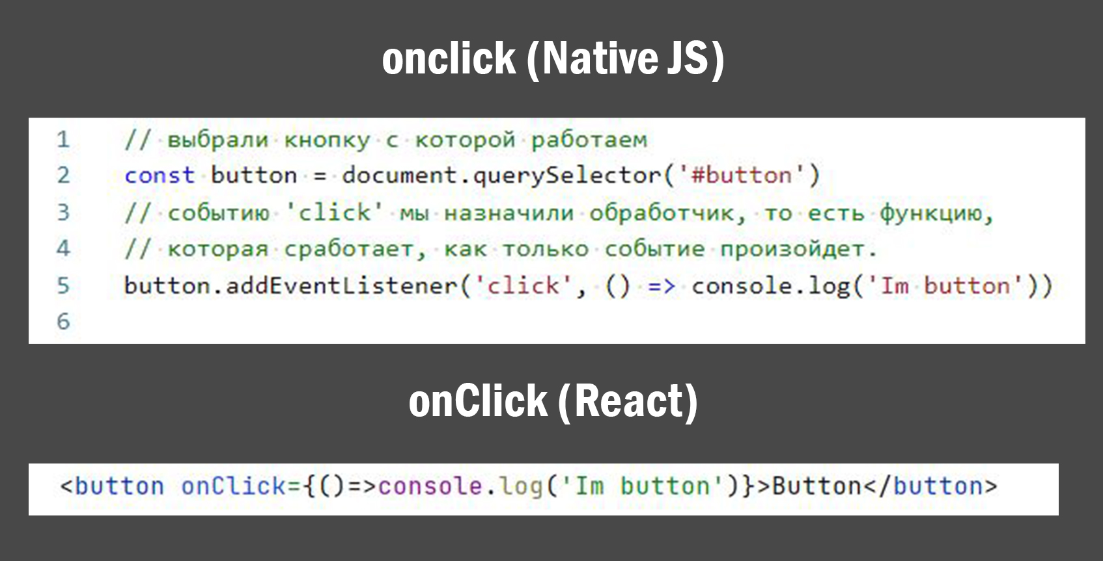

1. **Роутинг (переход по страницам).**

Устанавливаем:

yarn add react-router-dom

yarn add @types/react-router-dom

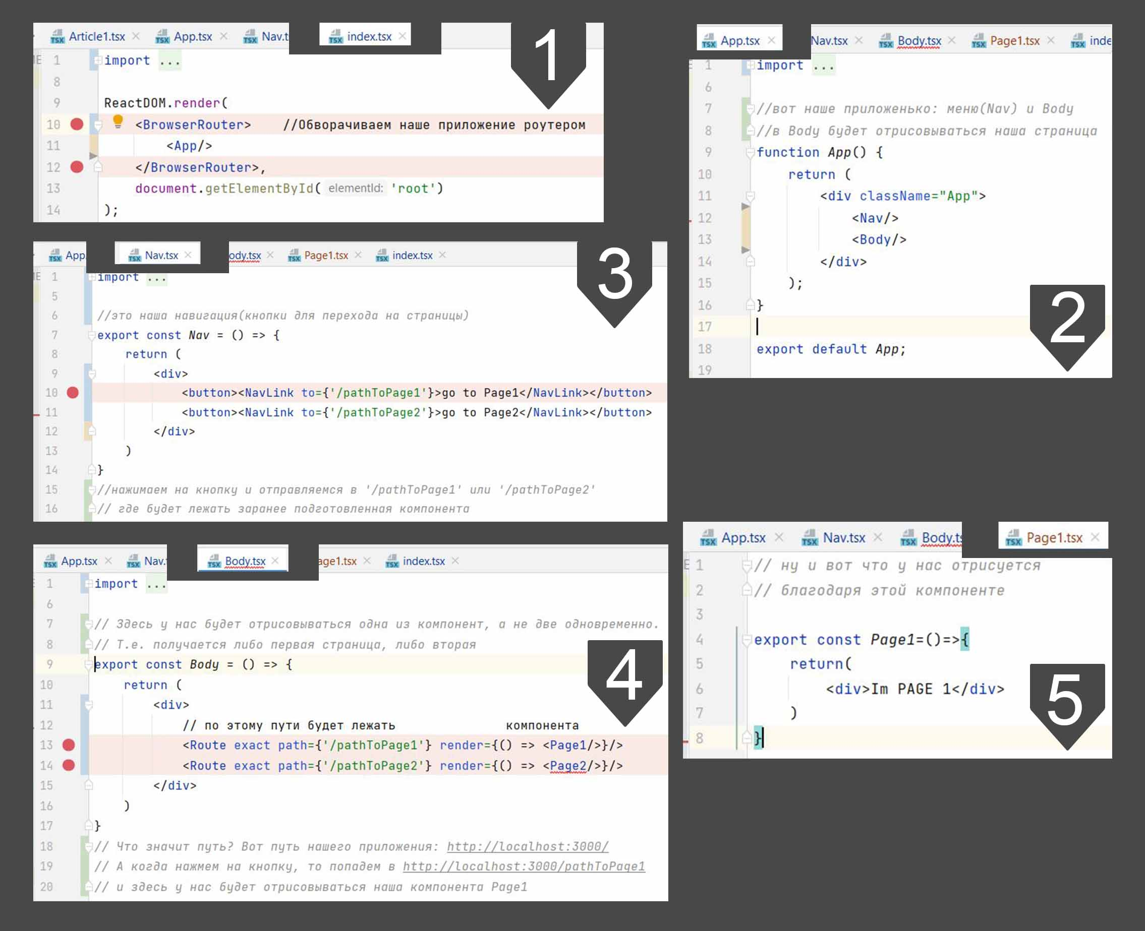

1. **MAP**

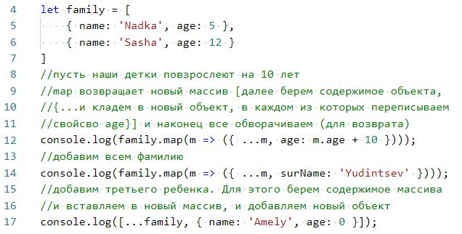

1. **REDUCE**

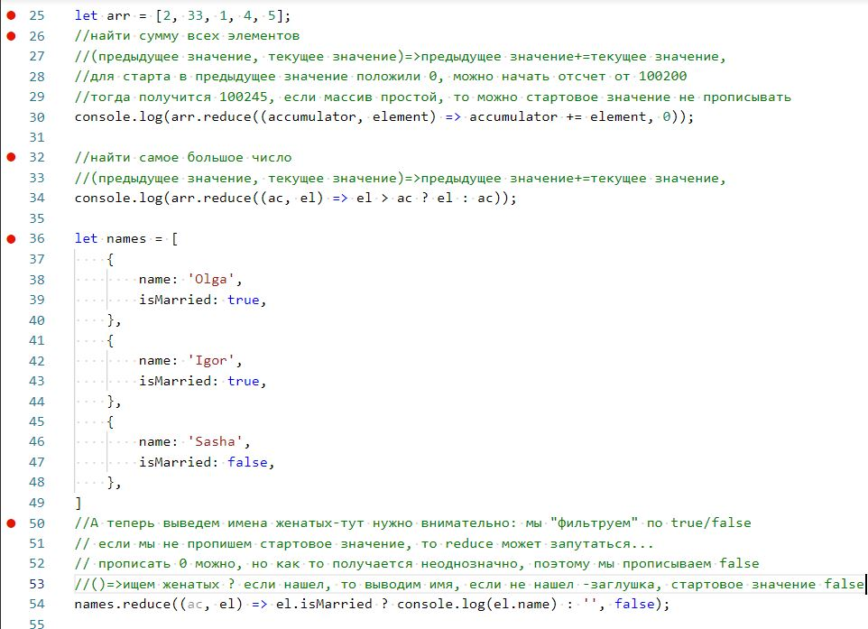

1. **ПУЗЫРЬКОВАЯ СОРТИРОВКА**

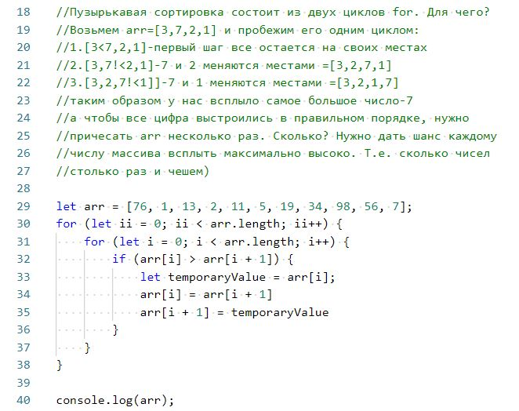

1. **РЕКУРСИЯ (на примере факториала)**

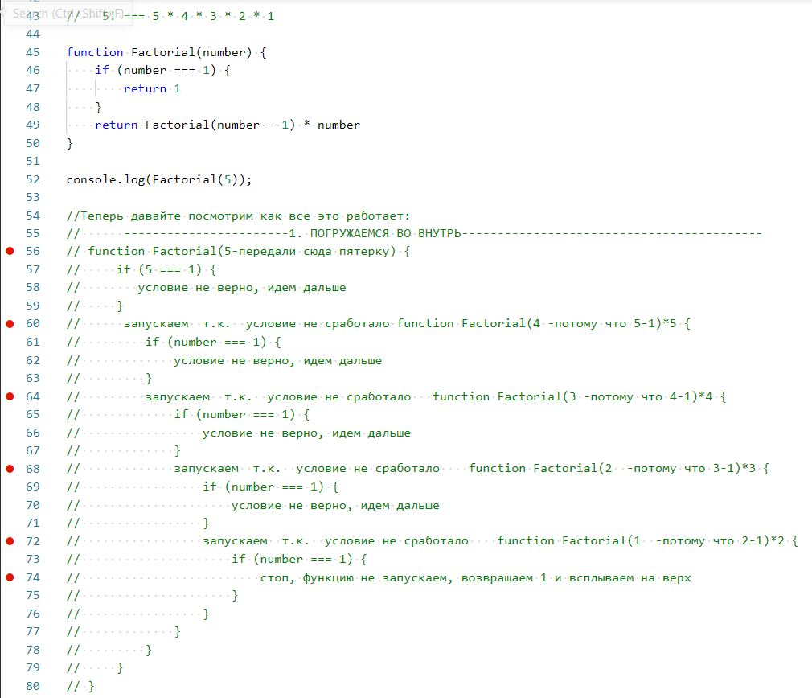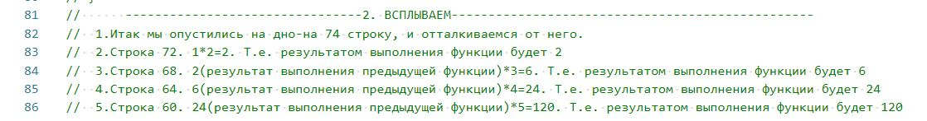

**7.ДЕСТРУКТУРИЗАЦИЯ PROPS**

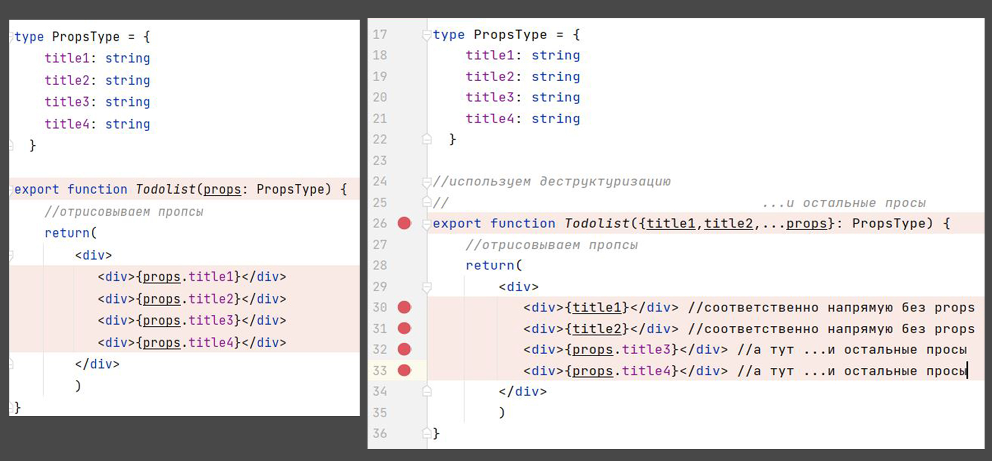

1. **REDUCER**

Редюсер- это чистая функция, принимает стейт и экшен. Экшен говорит как преобразовать стейт или вернуть стейт без изменений.

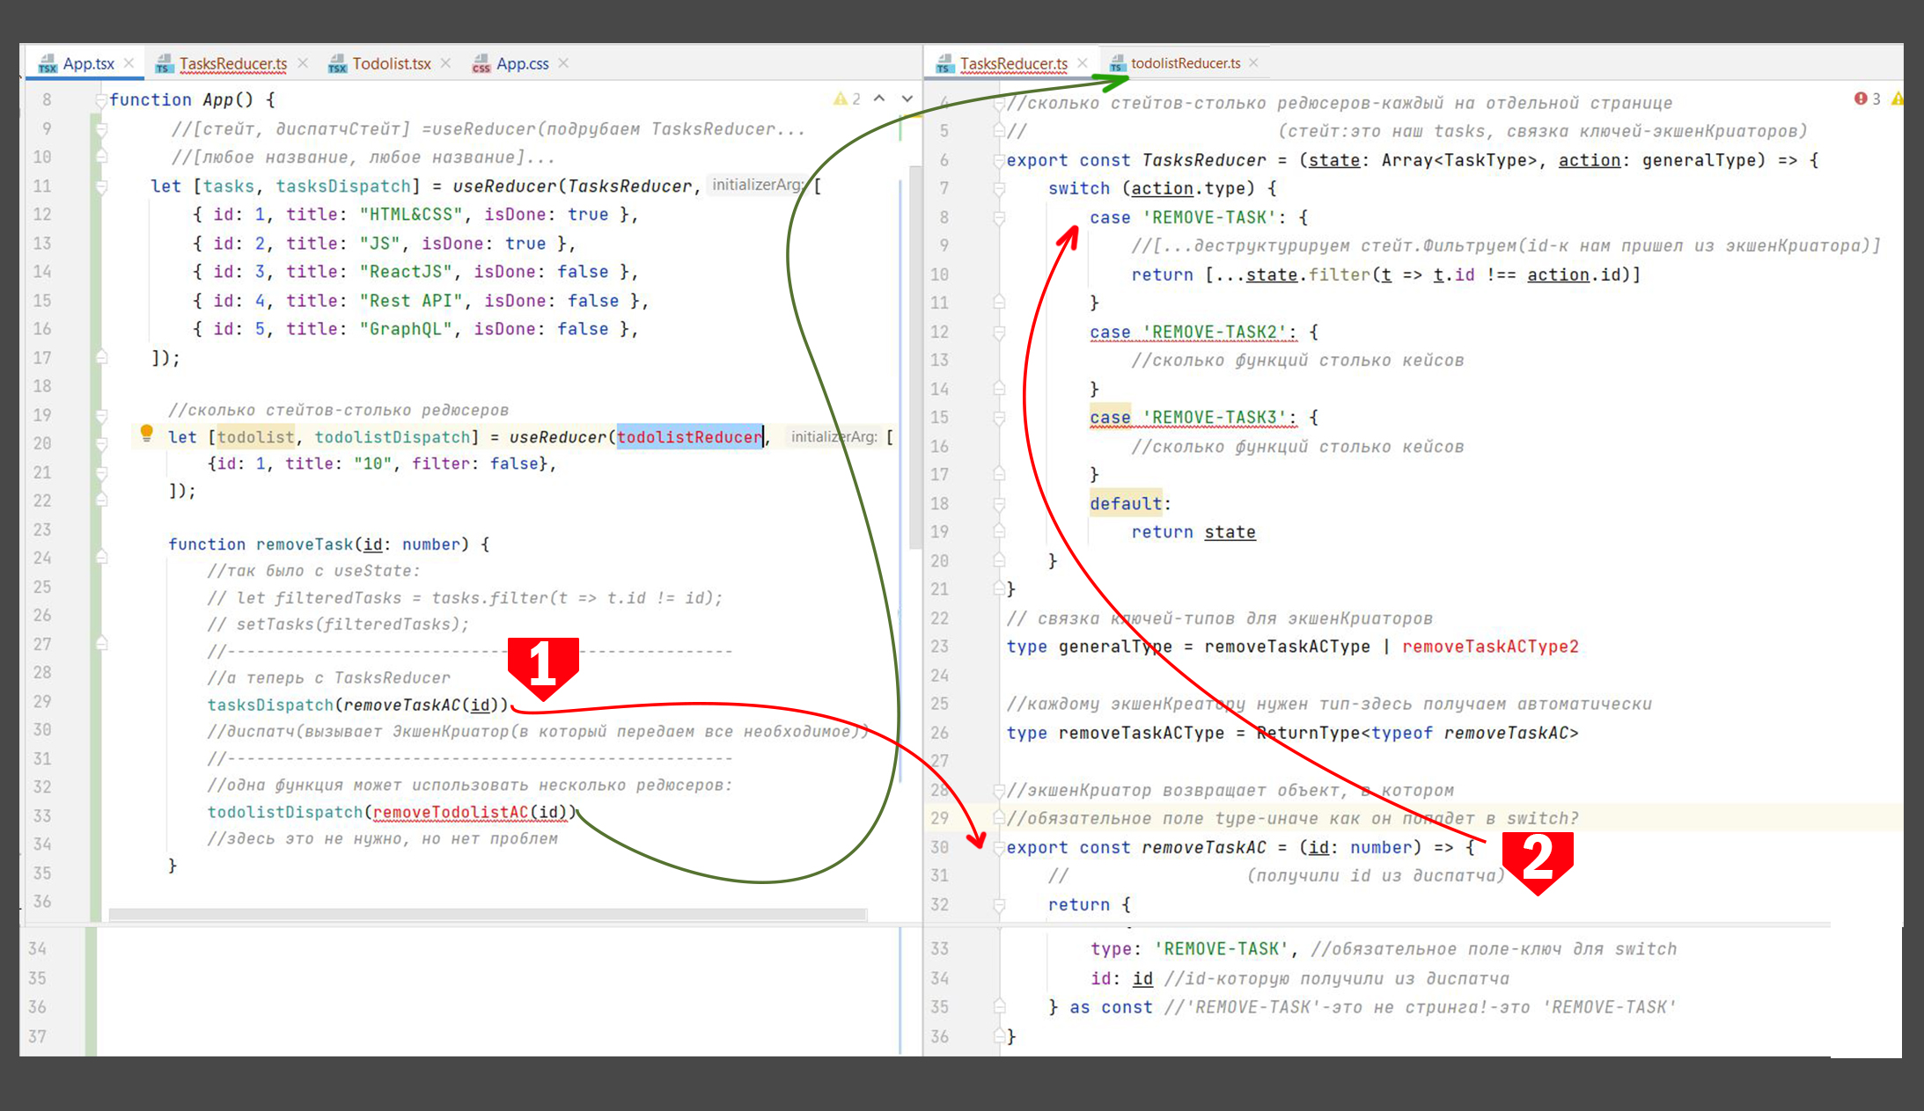

**5.REDUX**

Устанавливаем:

yarn add redux react-redux @types/react-redux

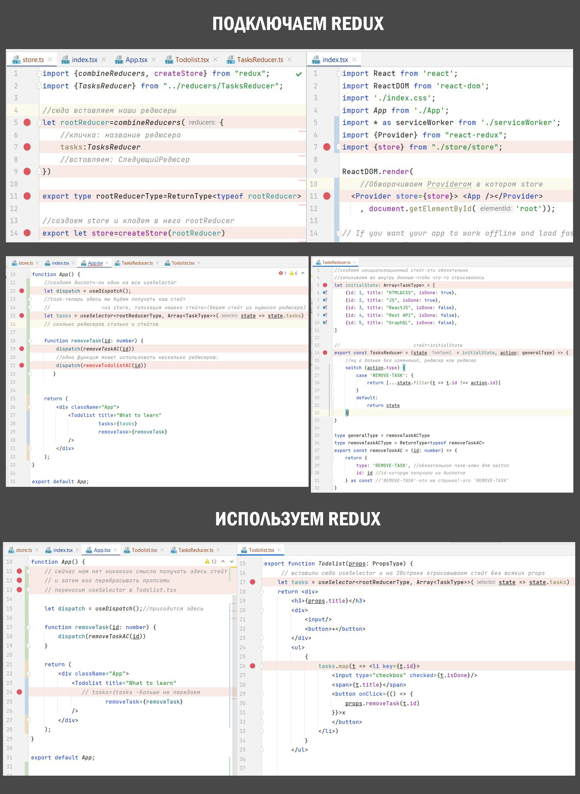

--------------------------------------------------ГОРЯЧИЕ КЛАВИШИ----------------------------------------------------------

shift+f6 -переименовать везде

Ctrl+shift+v –достать из буфера

Ctrl+shift+f –глобальный поиск

--------------------------------------------------ГОРЯЧИЕ БИБЛИОТЕКИ------------------------------------------------------

**yarn add uuid**

**yarn add @types/uuid**

yarn create react-app front --template typescript

yarn add react-router-dom

yarn add @types/react-router-dom

yarn add redux react-redux @types/react-redux

yarn add axios

yarn add redux-thunk

yarn add formic

yarn add @material-ui/core

yarn add @reduxjs/toolkit

**-команды для Material UI:**

yarn add @material-ui/core@next @emotion/react @emotion/styled

yarn add @material-ui/core@next @material-ui/styled-engine-sc@next styled-components

yarn add @material-ui/icons



Не забывай и про аудиоВерсию:

